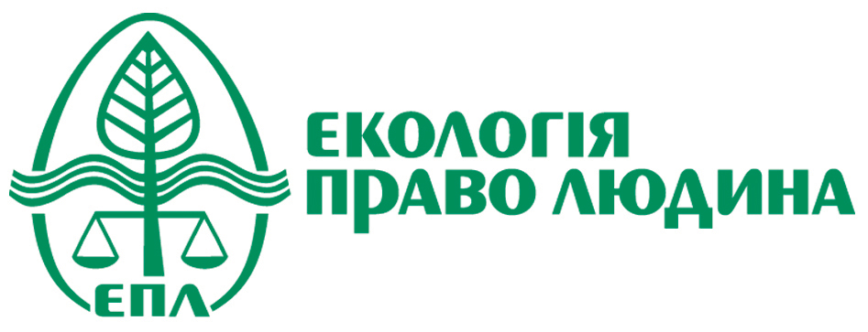 |  | 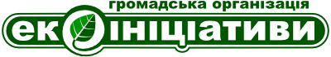
Програма тренінгу (проект)
«Рекомендації для розроблення моделі управління відходами ОТГ Волинської області»
30 жовтня 2018 року, м. Луцьк, проспект Відродження, 24
Час | Тема / Доповідач
9:30-9:50 | Реєстрація учасників, вранішня кава
9:50-10:00 | Відкриття, привітання та представлення учасників  Алла Войціховська, еколог Міжнародної благодійної організації «Екологія-Право-Людина»  Дмитро Новохатський, начальник управління екології та природних ресурсів Волинської обласної державної адміністрації (за згодою)
10:00-11.20 | Блок 1  Основні законодавчі вимоги до управління побутовими відходами:  - управління побутовими відходами;  - вимоги до роздільного збору, сортування побутових відходів;  - управління небезпечними відходами.  Питання-відповіді  Практичне завдання  Тренер: Марта Панькевич
11:20-12.30 | Блок 2  Організація управління побутовими відходами в ОТГ:  - аналіз ситуації з управління побутовими відходами в ОТГ;  - визначення та аналіз наявних переробних технологій побутових відходів в районі, області;  - вимоги до полігонів побутових відходів та їхньої рекультивації;  - визначення несанкціонованих сміттєзвалищ на території ОТГ та заходів з їхньої ліквідації.  Питання-відповіді  Тренер: Алла Войціховська
12:30-13:30 | Перерва на обід
13:30-15:00 | Блок 3  Організація управління небезпечними відходами в ОТГ:  - наявні переробні технології небезпечних відходів в області, Україні;  - організація збору та вивезення для переробки і знешкодження небезпечних відходів;  - технології з перероблення відпрацьованих люмінесцентних ламп, батарейок;  - спалювання відходів: технологічні вимоги до відходів і установок;  - формування логістики з організації збору і вивезення небезпечних відходів.  Питання-відповіді  Практичне завдання  Тренери: Алла Войціховська, Марта Панькевич
15:00-16:00 | Обговорення. Завершальна кава

